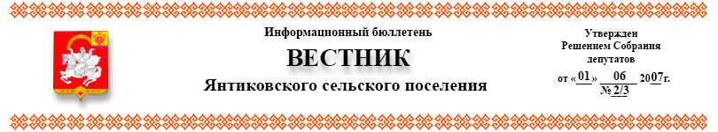
№ 60 | 05.12.2022г.

Прокуратура сообщает:

Прокуратура Яльчикского района направила в суд уголовное дело по факту совершения пяти преступлений

Прокуратурой Яльчикского района утверждено обвинительное заключение по уголовному делу в отношении жителя Батыревского района, который обвиняется в совершении преступлений, предусмотренных ч. 1
ст. 139 УК РФ (незаконное проникновение в жилище), п. «г» и «ж» ч. 2
ст. 127 УК РФ (незаконное лишение человека свободы, не связанное с его похищением), ч. 1 ст. 117 УК РФ (истязание) и 2 эпизодов ч. 1 ст. 119 УК РФ (угроза убийством).
По версии органов предварительного расследования, 28 – летний мужчина против воли своей знакомой, незаконно проник в квартиру последней, где в момент проникновения никто не находился. После чего, обвиняемый желая поговорить со знакомой решил дождаться ее, спрятавшись под диваном.
Хозяйка жилого помещения со своей сестрой по приходу домой обнаружили обвиняемого под диваном и испугавшись нежданного гостя покинули квартиру, однако были настигнуты обвиняемым, который насильно затолкал их обратно в квартиру и закрыл входную дверь на запорное устройство, ограничив право потерпевших на передвижение и удерживал женщин в течение получаса до приезда сотрудников органов внутренних дел.
В момент нахождения в квартире обвиняемый угрожал убийством женщинам, которые с учетом сложившейся обстановки восприняли высказанную угрозу реально.
Кроме того, хозяйке квартиры были нанесены побои, которыми ей причинены телесные повреждения, при этом мужчина незадолго до дня происшествия уже дважды избивал потерпевшую.
Обвиняемый вину в совершении преступления признал частично.
Прокуратура района, изучив материалы уголовного дела, приняла решение о направлении их для рассмотрения по существу в Яльчикский районный суд.

Прокурор Яльчикского района

советник юстиции А.Н. Кудряшов

Информационный бюллетень «Вестник Янтиковского сельского поселения Яльчикского района» отпечатан в администрации Янтиковского сельского поселения Яльчикского района Чувашской Республики Адрес: с. Янтиково,
ул. Школьная, д.1. 30 экз.

ШТАМП ЭЛЕКТРОННОЙ ПОДПИСИ
НЕ УДАЛЯТЬ

